María tiene prisa: Magnífica y apurada — un poema rápido de Navidad
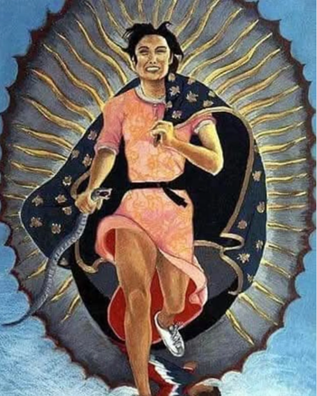
María tiene prisa: aceptó ser madre en tiempos de imperio y cruces. Joven, embarazada y soltera, se ajusta el manto alrededor de los hombros y piensa: “Dios está conmigo, no tendré miedo”.
María tiene prisa: la inseguridad de José —un padre posible, aunque incierto— exige agilidad y ella va al encuentro de su prima Isabel. Apresuradamente. Necesita alianza, complicidad y alegría, algo que solo otra mujer, en estos casos, sabe ofrecer. “Bienaventuradas”.
María tiene prisa: teje canciones de cuna para su hijo con palabras que riman con derribar, dispersar y destronar; tararea el sueño apurado de los humildes, de los pobres y hambrientos. Dios nunca volvió a ser el mismo.
María tiene prisa: completa los días de gestación en un tiempo en que los poderosos instauran leyes de muerte, control y explotación. Empujados por el censo, viaja con José hasta Belén para cumplir las fantasías teológicas y literarias de mesías esperados, pero ella sabe que su hijo es galileo. Es pobre, negro y periférico: el niño Jesús, el salvador.
María tiene prisa: encontrar un lugar para parir al niño: una cueva, un hueco, una marquesina, un baño, un establo, una gruta… cualquier lugar donde Dios insiste en nacer pobre. Siente las contracciones que se aproximan; abre las piernas para parir lo nuevo… y vio que todo era bueno. Hubo llanto y placenta en la primera noche.
María tiene prisa: necesita huir, migrar, escapar de la furia de los ejércitos de ocupación. Abraza al niño como quien conoce la esperanza y se lanza a los caminos imposibles de desiertos y puestos de control. Amamanta al niño con apurados pechos navideños. Sirve la cena de Navidad en sí misma: el hijo es el hambre y el deseo de comer; ella es el pecho, el plato y la profecía de sobrevivir.
El Verbo se hizo pecho y migró hasta nosotros.
María tiene prisa: criar a un niño en tiempos de imperio y cruz es sentir el dolor de toda madre de un niño pobre; ella sabe que la cruz siempre estará allí, esperando al hijo en cualquier esquina…
Nancy Cardoso - Arte: Yolanda Lopez - https://www.instagram.com/p/DSEfMakgNhH/

